UT1 · FUNDAMENTOS DE KOTLIN
Manual técnico
Arquitectura, código y mantenimiento del proyecto EjerciciosKotlin
Proyecto | EjerciciosKotlin (IntelliJ IDEA, módulo Kotlin/JVM sin Gradle)
Repositorio | github.com/ccnl10/EjerciciosKotlin
Lenguaje | Kotlin 2.4 · JVM target 1.8 · JDK 21
Versión del documento | 2.0 · octubre de 2026 · bloques 1 a 5
Destinatarios | Profesorado y alumnado que mantenga o amplíe el proyecto
Documentos relacionados | Manual de usuario · README.md · docs/api/index.html

Índice
1. Introducción 3
1.1 Cifras del proyecto 3
1.2 Entorno 3
2. Estructura del proyecto 4
2.1 Paquetes 4
3. Arquitectura 5
3.1 Navegación entre menús 6
3.2 Menús internos de los ejercicios 7
3.3 Convenciones de nombres 7
4. Descripción de los paquetes 8
4.1 Paquete raíz y Utilidades 8
4.2 Bloque 1 · Variables, tipos y operadores 8
4.3 Bloque 2 · Condicionales, rangos y bucles 8
4.4 Bloque 3 · Funciones y lambdas 8
4.5 Bloque 4 · Nulos y colecciones 9
4.6 Bloque 5 · Clases, herencia e interfaces 10
5. Modelo de clases del bloque 5 11
5.1 El ejemplo del zoo 11
5.2 El refugio (reto del bloque 5) 12
6. Decisiones de diseño 13
7. Sistema de ayuda integrado 14
7.1 Funciones de ayuda de cada menú 14
7.2 Añadir la ayuda a un menú nuevo 14
8. Documentación del código 15
8.1 Comentarios KDoc 15
8.2 Página HTML de la API 15
8.3 Publicarla en GitHub Pages 15
8.4 Generarla con Dokka 16
9. Compilación, distribución y control de versiones 17
9.1 Ejecutar desde IntelliJ 17
9.2 Generar un .jar ejecutable 17
9.3 Git y GitHub 17
10. Cómo ampliar el proyecto 18
11. Pruebas realizadas 19
12. Cambios de esta versión y observaciones 20
12.1 Cambios realizados al documentar 20
12.2 Observaciones 20

1. Introducción
Este documento describe cómo está construido EjerciciosKotlin, la aplicación de consola que reúne los ejercicios resueltos de la UT1 · Fundamentos de Kotlin del módulo Desarrollo de Interfaces (2º DAM). Explica la organización en paquetes, el recorrido de una ejecución, las decisiones de diseño, el modelo de clases del bloque 5, el sistema de ayuda y los pasos para documentar, compilar, distribuir y ampliar el proyecto.
La referencia de cada función y clase (parámetros, valor de retorno, propiedades y comportamiento) no se repite aquí: está en los comentarios KDoc del código y en la página docs/api/index.html, generada a partir de ellos.

1.1 Cifras del proyecto
Elemento | Cantidad
Paquetes | 8 (Utilidades, Bloque1 … Bloque5, Bloque5.EjemploZooB5, Bloque5.EjerciciosB5) más el paquete raíz
Archivos .kt | 36 (unas 4.300 líneas, comentarios incluidos)
Funciones de nivel superior | 148 (públicas; las privadas no se cuentan)
Clases, interfaces y objects | 39, con 65 miembros públicos o protegidos
Constantes y propiedades de nivel superior | 41
Ejercicios ejecutables desde los menús | 42 (6 + 7 + 8 + 7 + 7 + 7) más las 6 opciones del ejemplo del zoo
Menús con ?. Ayuda | 10 (principal, 5 de bloque y 4 submenús)
Menús internos de ejercicio | 5 (agenda, lista de productos, tienda, refugio y la propia tienda del reto)

1.2 Entorno
Componente | Versión / configuración | Dónde se define
JDK | Microsoft OpenJDK 21 (ms-21) | .idea/misc.xml
Kotlin | languageVersion y apiVersion 2.4 | .idea/kotlinc.xml
Destino JVM | jvmTarget 1.8 | .idea/kotlinc.xml
Biblioteca | KotlinJavaRuntime | .idea/libraries
Carpeta de fuentes | src (raíz de fuentes del módulo) | EjerciciosKotlin.iml
Salida de compilación | out/ (excluida de Git) | .idea/misc.xml y .gitignore
Control de versiones | Git, rama master, remoto en GitHub | .git/config

NOTA · Proyecto sin Gradle
El proyecto es un módulo IntelliJ «puro»: no tiene build.gradle.kts. Se compila y ejecuta desde el IDE. Eso lo hace muy sencillo para clase, pero las herramientas que dependen de Gradle (como el plugin de Dokka) requieren pasos adicionales, que se explican en el apartado 8.

2. Estructura del proyecto
ÁRBOL DE CARPETAS
EjerciciosKotlin/
├── README.md Presentación del proyecto en GitHub
├── docs/
│ ├── api/index.html Documentación HTML de la API (generada desde KDoc)
│ ├── Manual_Tecnico_EjerciciosKotlin.docx / .pdf
│ └── Manual_Usuario_EjerciciosKotlin.docx / .pdf
├── EjerciciosKotlin.iml Definición del módulo IntelliJ
├── .idea/ Configuración del proyecto (JDK, Kotlin)
├── .gitignore
└── src/
├── Main.kt main(), menú principal y su ayuda
├── Utilidades/
│ ├── Colores.kt Colores ANSI, mostrarAviso(), mostrarError()
│ └── Ayuda.kt mostrarAyuda(): cuadro de ayuda común
├── Bloque1/ MenuB1.kt · EjerciciosB1.kt
├── Bloque2/ MenuB2.kt · EjerciciosB2.kt
├── Bloque3/
│ ├── MenuB3.kt Elige parte 1 o parte 2
│ ├── MenuB3_1.kt · EjerciciosB3_1.kt · FuncionesB3_1.kt
│ └── MenuB3_2.kt · EjerciciosB3_2.kt · FuncionesB3_2.kt
├── Bloque4/ MenuB4.kt · EjerciciosB4.kt · FuncionesB4.kt
└── Bloque5/
├── MenuB5.kt Elige el ejemplo del zoo o los ejercicios
├── EjemploZooB5/ Paquete Bloque5.EjemploZooB5
│ ├── Animal.kt · Caninos.kt · Felinos.kt · Hipopotamo.kt
│ ├── Mascota.kt · Veterinario.kt
│ └── MenuZooB5.kt · OpcionesZooB5.kt
└── EjerciciosB5/ Paquete Bloque5.EjerciciosB5
├── MenuEjerciciosB5.kt · EjerciciosB5.kt
├── Cachorro.kt · Pez.kt · Errores.kt · Instrumentos.kt
├── Aves.kt · Especies.kt
└── AnimalesRefugio.kt · Refugio.kt

2.1 Paquetes
Paquete | Responsabilidad | Depende de
(raíz) | Punto de entrada y menú principal | Bloque1 … Bloque5, Utilidades
Utilidades | Colores de consola, avisos, errores y cuadro de ayuda. No conoce a ningún bloque. | —
Bloque1 | Variables, tipos, operadores y plantillas | Utilidades (solo el menú)
Bloque2 | Condicionales, rangos y bucles | Utilidades (solo el menú)
Bloque3 | Funciones (parte 1) y lambdas (parte 2) | Utilidades (solo los menús)
Bloque4 | Nulos y colecciones: listas, conjuntos y mapas | Utilidades
Bloque5 | Menú del bloque 5 | Los dos subpaquetes, Utilidades
Bloque5.EjemploZooB5 | Jerarquía de animales del ejemplo de Java y su menú de demostración | Utilidades
Bloque5.EjerciciosB5 | Ejercicios de clases, herencia, interfaces y clases especiales | Utilidades

Las dependencias van siempre en un solo sentido: la raíz conoce a los bloques, los bloques conocen a Utilidades y Utilidades no conoce a nadie. Ningún bloque depende de otro, de modo que cada uno puede modificarse o eliminarse sin afectar a los demás.
El bloque 5 es el único con subpaquetes. Cada carpeta declara su paquete completo en la primera línea (package Bloque5.EjemploZooB5), y MenuB5.kt importa los dos menús: import Bloque5.EjemploZooB5.menuZooB5 e import Bloque5.EjerciciosB5.menuEjerciciosB5.

3. Arquitectura
El código se organiza en tres capas, más una de utilidades que usan todas:
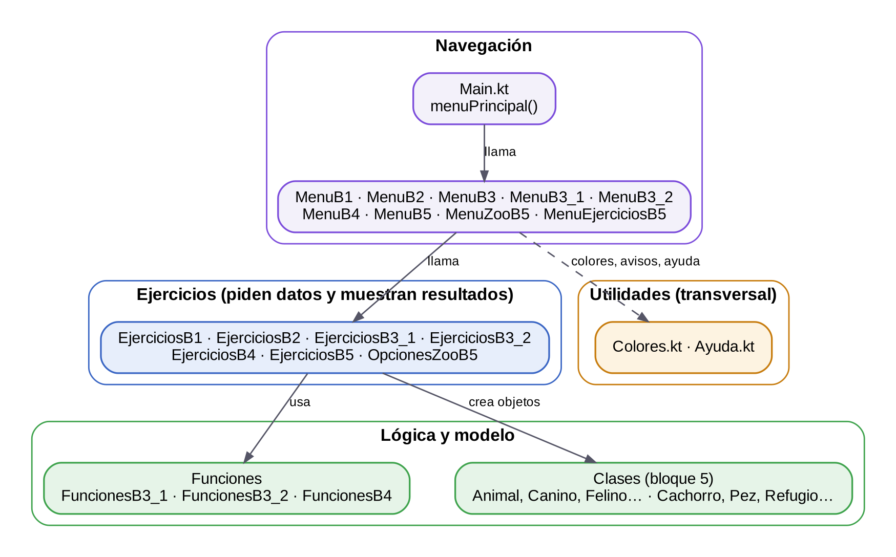
Figura 1. Capas del proyecto y sentido de las llamadas
Capa | Archivos | Qué hace | Qué no hace
Navegación | Main.kt, Menu*.kt | Pinta un menú, lee la opción y llama al ejercicio o submenú | No calcula nada ni conoce los datos de los ejercicios
Ejercicios | Ejercicios*.kt, OpcionesZooB5.kt | Pide los datos al usuario, llama a la lógica o crea objetos y muestra el resultado | Desde el bloque 3 no contiene cálculos: los delega
Lógica y modelo | Funciones*.kt y las clases del bloque 5 | Funciones con parámetros y retorno; clases con sus propiedades y métodos | Casi nunca lee de teclado (excepciones: leerNumeroEnRango, leerTexto…)
Utilidades | Colores.kt, Ayuda.kt | Presentación común: colores, avisos, errores y ayuda | No depende de ningún bloque

NOTA · Bloques 1 y 2
En los bloques 1 y 2 todavía no se habían visto las funciones con parámetros, así que cada bNEjercicioN() contiene su propia lógica. La separación entre ejercicio y lógica empieza en el bloque 3, que es justamente el tema de ese bloque.

3.1 Navegación entre menús
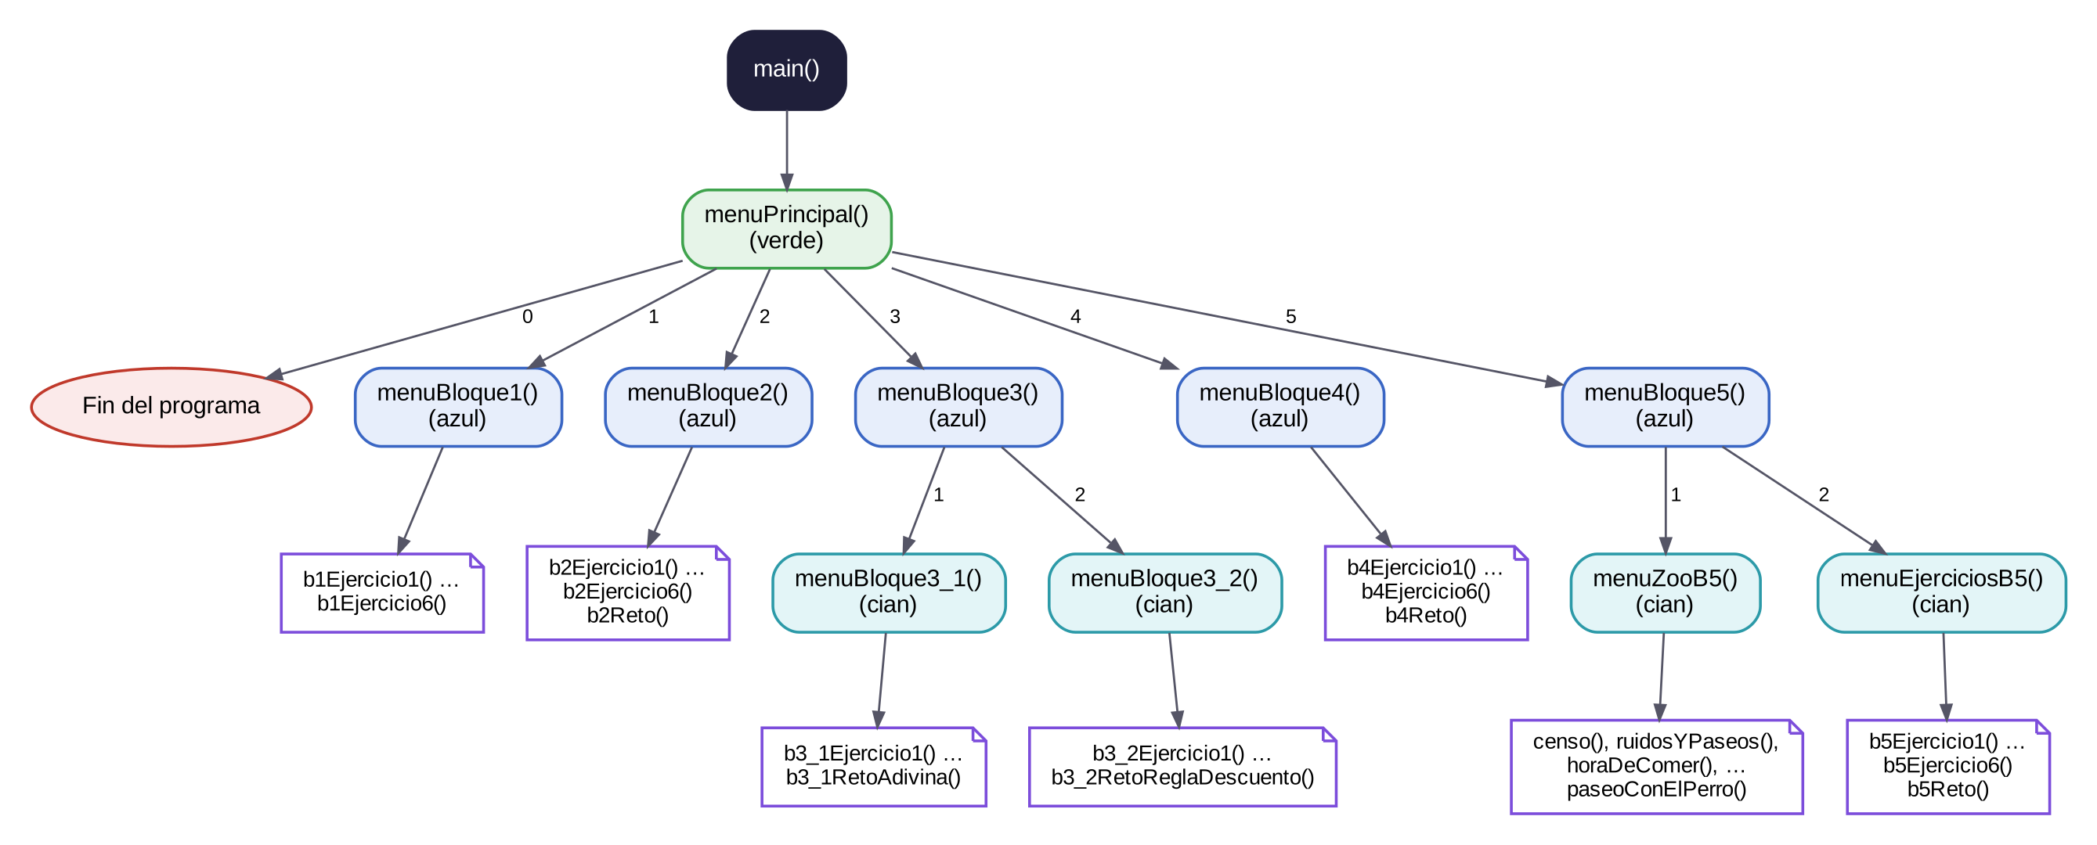
Figura 2. Árbol de menús
Todos los menús siguen el mismo patrón: un bucle do-while que se repite hasta que el usuario elige 0. Para volver no se llama al menú anterior: basta con que el bucle termine. La función acaba y la ejecución continúa en el when del menú que la llamó, cuyo bucle vuelve a pintarlo.
PATRÓN COMÚN DE TODOS LOS MENÚS
fun menuBloque4() {
var opcion: Int?
var entrada: String?

do {
// 1. Pintar el menú (en color)
print(AZUL)
println("1. Entrada segura")
...
println("0. Volver al menú principal")
println("?. Ayuda")
print("Elige una opción: ")
print(RESET)

// 2. Leer la opción como texto y como número
entrada = readln().trim()
opcion = entrada.toIntOrNull()

// 3. "?" muestra la ayuda y vuelve a pintar el menú
if (entrada == "?") {
ayudaBloque4()
continue
}

// 4. Ejecutar la opción elegida
when (opcion) {
1 -> b4Ejercicio1()
...
0 -> mostrarAviso("Volviendo al menú principal...")
else -> mostrarError("Opción no válida, inténtalo de nuevo.")
}
} while (opcion != 0) // 5. Al elegir 0, el bucle termina y se vuelve
}

IMPORTANTE · No llamar al menú anterior para volver
Si la opción de volver llamase a menuPrincipal(), se abriría un menú nuevo encima del anterior (recursión). Tras navegar un rato, habría que elegir «Salir» varias veces y, en casos extremos, se produciría un StackOverflowError. Con el patrón del bucle solo hay un menú de cada nivel abierto en cada momento.

Con ?, continue salta a la condición del do-while. Como opcion vale null, la condición opcion != 0 se cumple y el menú se vuelve a pintar. Usar 0 para volver tiene una ventaja frente a usar el último número: al añadir un ejercicio no hay que cambiar la condición del while.

3.2 Menús internos de los ejercicios
Algunos ejercicios tienen su propio menú: la agenda (b4Ejercicio3), la lista de productos (b4Ejercicio6), la tienda (b4Reto) y el refugio (b5Reto). Son más sencillos que los de navegación: comparan la entrada como texto (when (entrada) { "1" -> … }), no usan colores ni ayuda, y salen con su última opción (5, 7 o 0 según el ejercicio). La tienda sale además al terminar la compra.

3.3 Convenciones de nombres
Elemento | Convención | Ejemplos
Paquetes | PascalCase, uno por bloque; subpaquetes con punto | Bloque4, Bloque5.EjemploZooB5
Archivos | PascalCase, según su papel | MenuB2.kt, EjerciciosB3_1.kt, FuncionesB4.kt
Menús | menuBloqueN(); submenús con nombre propio | menuBloque3_2(), menuZooB5()
Ejercicios | bNEjercicioM() y bNReto…() | b2Ejercicio4(), b5Reto()
Ayuda de cada menú | ayuda…() | ayudaBloque3Parte1(), ayudaZooB5()
Funciones de lógica | camelCase, empiezan por un verbo | calcularMedia(), anadirAlCarrito()
Clases e interfaces | PascalCase, sustantivo en singular | Animal, Mascota, FichaAnimal
Constantes | const val en UPPER_SNAKE_CASE | NUMERO_SECRETO, HAMBRE_MAXIMA

Los nombres con guion bajo (b3_1Ejercicio1) no siguen la convención camelCase de Kotlin, por lo que IntelliJ puede mostrar un aviso de estilo. Se mantienen porque identifican de forma inequívoca el bloque y la parte; el aviso no afecta a la compilación. La convención oficial también recomienda paquetes en minúscula (bloque1); si se quiere cambiar, IntelliJ lo hace en un paso con Refactor → Rename.

4. Descripción de los paquetes
Resumen de lo que contiene cada archivo. El detalle de cada función y clase está en docs/api/index.html.

4.1 Paquete raíz y Utilidades
Archivo | Declaraciones | Descripción
Main.kt | main(), menuPrincipal(), ayudaMenuPrincipal() | Arranca el programa y muestra el menú principal en verde
Colores.kt | ROJO, VERDE, AMARILLO, AZUL, CIAN, MORADO, RESET, mostrarAviso(), mostrarError() | Códigos ANSI y mensajes de aviso (amarillo) y de error (rojo)
Ayuda.kt | mostrarAyuda(titulo, lineas) | Cuadro de ayuda común a todos los menús; espera a que el usuario pulse Intro

4.2 Bloque 1 · Variables, tipos y operadores
Función | Ejercicio | Conceptos
b1Ejercicio1() | Preséntate | val, plantillas $x y ${expr}
b1Ejercicio2() | ¿val o var? | Mutabilidad y tipos básicos
b1Ejercicio3() | Encuentra los errores | Reasignación, tipos numéricos, toLong(), división entera
b1Ejercicio4() | Conversor de temperatura | readln(), toDoubleOrNull(), format()
b1Ejercicio5() | Calculadora de precio | Operadores aritméticos y %.2f
b1Ejercicio6() | Recibo del presupuesto | const val, operador Elvis ?:, alineación %-21s%10.2f

4.3 Bloque 2 · Condicionales, rangos y bucles
Función | Ejercicio | Conceptos
b2Ejercicio1() | Gastos de envío | if como expresión, constantes, Locale
b2Ejercicio2() | De nota a calificación | when con rangos
b2Ejercicio3() | Tabla de multiplicar | for, .. y downTo
b2Ejercicio4() | Predice la salida | step, rangos vacíos, orden en when, do-while, break/continue
b2Ejercicio5() | Mes del año | when con else
b2Ejercicio6() | Mes y estación | !in, when sin sujeto, retorno anticipado
b2Reto() | Adivina el número | while, break, continue, contadores

4.4 Bloque 3 · Funciones y lambdas
Ejercicio | Funciones que usa
b3_1Ejercicio1() Saludos | mostrarBienvenida, saludar, saludarEnIdioma
b3_1Ejercicio2() Conversor | celsiusAFahrenheit, kmAMillas, esPar, maximoDeTres, formatear
b3_1Ejercicio3() Usuarios | crearNombreUsuario
b3_1Ejercicio4() Guardas | calcularMedia, mostrarResultado
b3_1Ejercicio5() Errores | duplicar, incrementar, total, esMayorDeEdad, mostrarPrecio
b3_1Ejercicio6() Calculadora | calcularSubtotal, calcularImporteDescuento, calcularPrecioConDescuento, calcularImporteImpuesto, calcularPrecioFinal y las de presentación
b3_1RetoMesEstacion() | leerMes, nombreMes, estacionDe
b3_1RetoAdivina() | mostrarReglasJuego, jugarAdivinarNumero, mostrarPista, mostrarResultadoJuego
b3_2Ejercicio1() De función a lambda | cuadrado, esPar, nombreCompleto, imprimirSeparador
b3_2Ejercicio2() Tipos de función | Solo lambdas locales
b3_2Ejercicio3() Calculadora | calcular
b3_2Ejercicio4() Analizador | analizarTexto
b3_2Ejercicio5() Tu propio repeat | repetirAccion
b3_2Ejercicio6() Predice la salida | transformar
b3_2RetoReglaDescuento() | sinDescuento, blackFriday, descuentoEstudiante, aplicarRegla, combinarReglas, mostrarPrecioConRegla

Las dos partes del bloque 3 están en el mismo paquete, así que las funciones de una parte se pueden usar desde la otra sin import. Por eso esPar y formatear no se repiten en FuncionesB3_2.kt: declararlas otra vez con la misma firma daría el error Conflicting overloads.

4.5 Bloque 4 · Nulos y colecciones
Ejercicio | Funciones de FuncionesB4.kt que usa | Conceptos
b4Ejercicio1() Entrada segura | leerEnteroOPorDefecto | toIntOrNull(), Elvis ?:
b4Ejercicio2() Predice la salida | — | ?., ?: y null en plantillas
b4Ejercicio3() Agenda | anadirContacto, mostrarContactos, buscarContacto, eliminarContacto | MutableList, any, filter, menú interno
b4Ejercicio4() Notas | mediaNotas, notaMasAlta, notaMasBaja, contarAprobados, suspensosOrdenados, subirUnPunto, hayAlgunDiez | average, maxOrNull, count, filter, map, any
b4Ejercicio5() Visitantes | usuariosUnicos, visitasPorUsuario | Set, groupingBy().eachCount()
b4Ejercicio6() Productos | mostrarProductos, anadirOActualizarProducto, eliminarProducto, mostrarPrecioProducto, mostrarMasBaratos, mostrarResumenCatalogo | MutableMap, maxByOrNull, sumOf
b4Reto() Tienda con stock | mostrarCatalogoTienda, anadirAlCarrito, calcularSubtotalCarrito, mostrarCarrito, mostrarTotales, mostrarTicket | Dos mapas y una lista; sin !!

FuncionesB4.kt incluye además funciones de lectura reutilizables (leerTexto, leerDecimalPositivo, leerEnteroOPorDefecto) y su propio formateador, formatearB4(), que escribe los importes con coma decimal usando ESPANOL_B4.

4.6 Bloque 5 · Clases, herencia e interfaces
MenuB5.kt solo ofrece dos caminos: 1. Ejemplo del zoo (menuZooB5()) y 2. Ejercicios del bloque 5 (menuEjerciciosB5()).
Bloque5.EjemploZooB5
Archivo | Declaraciones | Papel
Animal.kt | HAMBRE_MINIMA, HAMBRE_MAXIMA, HAMBRE_INICIAL, UMBRAL_HAMBRE, abstract class Animal | Raíz de la jerarquía
Caninos.kt | abstract class Canino, Lobo, Perro | La familia de los caninos en un archivo
Felinos.kt | abstract class Felino, Gato | La familia de los felinos
Hipopotamo.kt | Hipopotamo | Hereda directamente de Animal
Mascota.kt | interface Mascota | Comportamiento de Perro y Gato
Veterinario.kt | Veterinario | vacunar(animal: Animal): polimorfismo por parámetro
MenuZooB5.kt | menuZooB5(), ayudaZooB5() | Solo navegación
OpcionesZooB5.kt | crearZoo(), censo(), ruidosYPaseos(), horaDeComer(), visitaVeterinario(), horaDeJugar(), paseoConElPerro() | Una función por opción del menú

Bloque5.EjerciciosB5
Ejercicio | Archivo y clases | Conceptos
b5Ejercicio1() Tu primera clase | Cachorro.kt · Cachorro | Constructor primario, init, getter personalizado
b5Ejercicio2() Setter con validación | Pez.kt · Pez | Setter con field, constructor secundario
b5Ejercicio3() Encuentra los errores | Errores.kt · Insecto, Reptil, Mamifero, Planta, Roedor y sus subclases | open, override, abstract
b5Ejercicio4() Instrumentos | Instrumentos.kt · Instrumento, Guitarra, Piano, Bateria | Clase abstracta, polimorfismo, is
b5Ejercicio5() Aves | Aves.kt · Ave, Nadador, Volador, Pato, Pinguino, Aguila | Interfaces con propiedades y métodos con cuerpo
b5Ejercicio6() Fichas del refugio | Especies.kt · Especie, FichaAnimal, consejo() | enum class, data class, copy, desestructuración
b5Reto() Refugio de animales | AnimalesRefugio.kt y Refugio.kt · Adoptable, Animal, Perro, Gato, Adopcion, Refugio, Animal.etiqueta() | companion object, object, función de extensión, as?

5. Modelo de clases del bloque 5

5.1 El ejemplo del zoo
El paquete Bloque5.EjemploZooB5 reproduce en Kotlin la jerarquía del ejemplo de herencia de Java que se trabajó en clase:
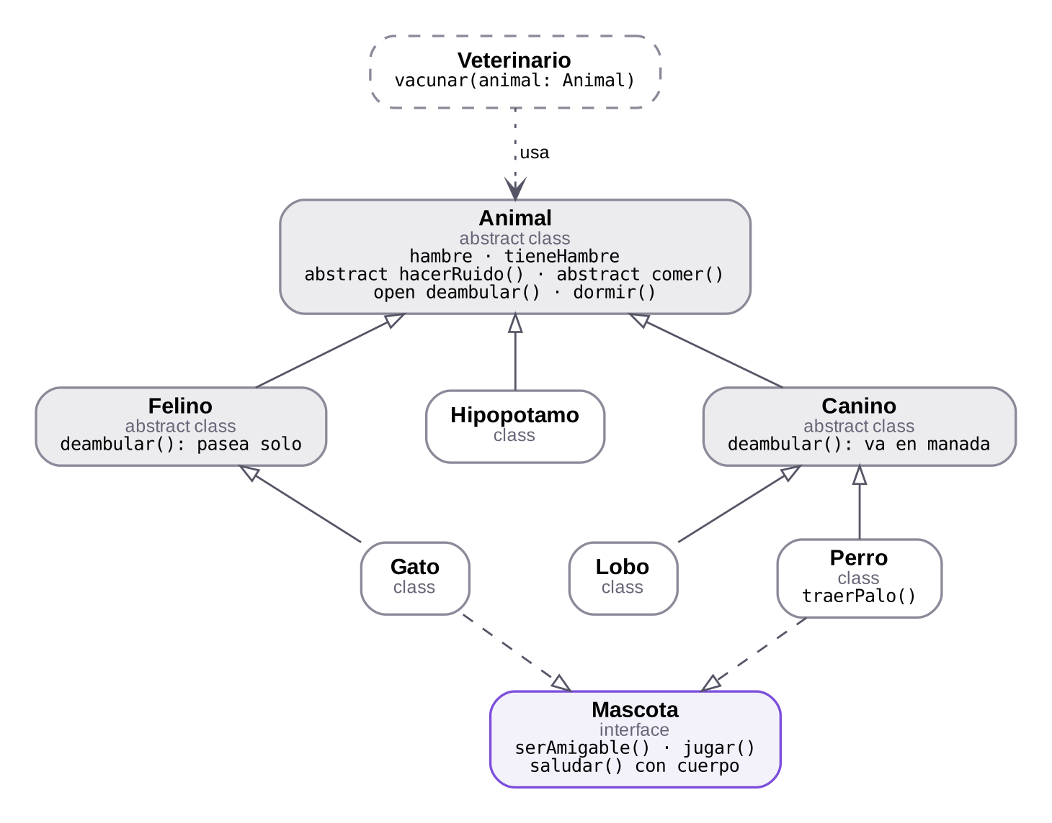
Figura 3. Jerarquía del zoo. Flecha continua: hereda. Flecha discontinua: implementa. Fondo gris: clase abstracta.
Decisión | Motivo
Animal, Canino y Felino son abstractas | No tiene sentido crear «un animal» o «un canino» sin más; solo sus subclases concretas
hacerRuido() y comer() son abstractos | Cada animal los hace a su manera, así que la primera clase concreta está obligada a implementarlos
deambular() es open | Canino y Felino lo sobrescriben; Hipopotamo usa el de Animal
dormir() está cerrado | Todos los animales duermen igual; nadie puede cambiarlo
hambre tiene el setter protected con validación | Desde fuera solo se lee; solo comer() de cada subclase la modifica, y nunca sale del rango 0-10
tieneHambre es una propiedad calculada | Se deduce de hambre cada vez que se lee; no se guarda
Mascota es una interfaz | Perro y Gato ya heredan de Canino y Felino, y en Kotlin solo se hereda de una clase
Mascota declara val nombre | Lo necesita saludar(); Perro y Gato no lo reescriben porque ya lo heredan de Animal

OpcionesZooB5.kt enseña cada concepto con los mismos cuatro animales, que crearZoo() crea al entrar en el menú y se mantienen mientras se está en él: por eso, al elegir dos veces «Hora de comer», la segunda vez ya no tienen hambre.

5.2 El refugio (reto del bloque 5)
- Animal (de Bloque5.EjerciciosB5) asigna a cada animal un id automático con un contador privado dentro de su companion object.
- Refugio es un object: hay un único refugio en todo el programa. inicializar() registra los animales de ejemplo solo la primera vez, para que no se dupliquen al volver a entrar en el reto.
- Animal.etiqueta() es una función de extensión que usa as? Adoptable para mostrar la cuota sin fallar si un animal no es adoptable.

IMPORTANTE · Nombres repetidos en dos paquetes
Animal, Perro y Gato existen en Bloque5.EjemploZooB5 y en Bloque5.EjerciciosB5. Compila porque están en paquetes distintos, pero si un archivo importa los dos paquetes con *, el compilador no sabrá cuál usar (Ambiguity). En ese caso, importa la clase concreta o usa un alias: import Bloque5.EjemploZooB5.Perro as PerroZoo.

6. Decisiones de diseño
Un paquete por bloque
Permite que cada bloque tenga sus propios nombres sin conflictos. Por ejemplo, NUMERO_SECRETO existe en Bloque2 y en Bloque3 porque son ejercicios independientes.
Lectura de datos tolerante a errores
Se usa toIntOrNull() y toDoubleOrNull() en lugar de toInt() y toDouble(), que lanzan una excepción si el texto no es un número. Los decimales se leen con replace(',', '.') para aceptar 21,5 y 21.5. Según el ejercicio, un valor no válido se sustituye por un valor por defecto con el operador Elvis, muestra un mensaje o se vuelve a pedir (leerNumeroEnRango, leerDecimalPositivo). Desde el bloque 4 no se usa !! en ningún sitio.
Constantes en lugar de números mágicos
Los valores fijos de los enunciados (gastos de envío, número secreto, IVA, límites del hambre o de la temperatura…) se declaran con const val al principio del archivo que los usa.
Formato de los decimales
Los bloques 2, 3 y 4 muestran los importes con coma decimal pasando el Locale español a format() (formatear() en el bloque 3, formatearB4() en el 4). Así el resultado no depende del idioma del sistema operativo. El bloque 1 usa format() sin Locale, por lo que sus importes salen con coma en un Windows en español y con punto en uno en inglés.
Colores ANSI
Los colores se aplican imprimiendo códigos de escape ANSI (\u001B[32m). Cada menú imprime su color al principio y RESET antes de leer la opción, para que ni la entrada del usuario ni la salida de los ejercicios hereden el color. Los avisos y errores usan mostrarAviso() y mostrarError(), que añaden el RESET.
Color | Constante | Uso
Verde | VERDE | Menú principal
Azul | AZUL | Menús de bloque (1 a 5)
Cian | CIAN | Submenús: bloque 3 (partes 1 y 2) y bloque 5 (zoo y ejercicios)
Amarillo | AMARILLO | Avisos y ayuda
Rojo | ROJO | Errores
Morado | MORADO | Sin uso por ahora

Reutilización
leerNumeroEnRango() se escribió para el reto del mes y se reutiliza en el juego de adivinar. mostrarAyuda() da a todos los menús la misma presentación de la ayuda. En el bloque 5, Veterinario.vacunar() y las opciones del zoo trabajan con el tipo Animal, así que sirven para cualquier animal presente o futuro.

7. Sistema de ayuda integrado
Cada menú de navegación acepta ? como entrada y muestra una ayuda contextual: una línea por opción, explicando qué hace cada ejercicio. La presentación (marco, color amarillo y pausa hasta pulsar Intro) está centralizada en Utilidades/Ayuda.kt; cada menú solo aporta el texto.
Utilidades/Ayuda.kt
fun mostrarAyuda(titulo: String, lineas: List<String>) {
print(AMARILLO)
println()
println("---------------- AYUDA -----------------")
println(titulo)
println("----------------------------------------")
for (linea in lineas) {
println(linea)
}
println("----------------------------------------")
println("Pulsa Intro para volver al menú...")
print(RESET)
readln()
}

7.1 Funciones de ayuda de cada menú
Menú | Función de ayuda
Principal | ayudaMenuPrincipal()
Bloques 1, 2, 3 y 4 | ayudaBloque1() … ayudaBloque4()
Bloque 3 · parte 1 y parte 2 | ayudaBloque3Parte1(), ayudaBloque3Parte2()
Bloque 5 | Bloque5.ayudaBloque5()
Ejemplo del zoo | ayudaZooB5()
Ejercicios del bloque 5 | Bloque5.EjerciciosB5.ayudaBloque5()

7.2 Añadir la ayuda a un menú nuevo
1. Añade la línea println("?. Ayuda") al final de las opciones del menú.
2. Lee la entrada como texto (entrada = readln().trim()) y después conviértela: opcion = entrada.toIntOrNull().
3. Antes del when, añade if (entrada == "?") { ayudaMiMenu(); continue }.
4. Escribe ayudaMiMenu() en el mismo archivo del menú, llamando a mostrarAyuda() con el título y una lista de líneas.

8. Documentación del código

8.1 Comentarios KDoc
Todas las funciones, constantes, clases, interfaces y miembros públicos tienen un comentario KDoc, el formato estándar de documentación de Kotlin. IntelliJ lo muestra al pasar el ratón por encima de una llamada (o con Ctrl + Q).
EJEMPLO DE KDOC (Veterinario.kt)
/**
* Vacuna a un animal y hace que haga su ruido.
*
* El parámetro es de tipo [Animal], así que sirve para cualquier subclase:
* se ejecuta el [Animal.hacerRuido] del objeto que llega (polimorfismo).
*
* @param animal animal que se vacuna.
*/
fun vacunar(animal: Animal) {

Elemento | Uso
Primera frase | Resumen de lo que hace la declaración
@param nombre | Describe un parámetro de una función
@property nombre | Describe una propiedad declarada en el constructor de una clase
@return | Describe el valor devuelto
[nombre] | Enlace a otra declaración; IntelliJ, Dokka y la página de la API lo convierten en un vínculo
Comillas invertidas | Texto en fuente de código, por ejemplo un nombre de variable

Los comentarios // del código (explicaciones de los enunciados, predicciones, errores corregidos) explican el porqué del código; el KDoc describe qué hace cada declaración para quien la usa.

8.2 Página HTML de la API
docs/api/index.html reúne todos los KDoc organizados por paquete y archivo. Para cada clase muestra su firma, de quién hereda, sus subclases conocidas y sus miembros; tiene buscador, enlaces entre declaraciones y modo claro u oscuro. Se abre con doble clic en cualquier navegador y no necesita conexión.
La página se genera con un script de Python que lee directamente los comentarios de src. Si se cambia el código, hay que volver a generarla para que no se quede desactualizada.

8.3 Publicarla en GitHub Pages
1. Sube la carpeta docs al repositorio.
2. En GitHub, entra en Settings → Pages.
3. En Source elige Deploy from a branch, la rama master y la carpeta /docs, y pulsa Save.
4. Al cabo de un minuto, la API está en https://ccnl10.github.io/EjerciciosKotlin/api/.

8.4 Generarla con Dokka
Dokka es la herramienta oficial de JetBrains que genera documentación HTML a partir de los KDoc, igual que Javadoc en Java. Como el proyecto no usa Gradle, la forma más directa es la versión de línea de comandos:
1. Descarga de Maven Central los archivos dokka-cli, dokka-base, analysis-kotlin-descriptors, kotlinx-html-jvm y freemarker, todos de la misma versión de Dokka, y guárdalos en una carpeta dokka.
2. Abre una consola en la carpeta del proyecto y ejecuta el comando del recuadro.
3. Abre docs/dokka/index.html en el navegador.

CONSOLA DE WINDOWS
java -jar dokka/dokka-cli-1.9.20.jar ^
-pluginsClasspath "dokka/dokka-base-1.9.20.jar;dokka/analysis-kotlin-descriptors-1.9.20.jar;dokka/kotlinx-html-jvm-0.8.0.jar;dokka/freemarker-2.3.31.jar" ^
-sourceSet "-src src -jdkVersion 21" ^
-outputDir docs/dokka

En proyectos reales lo habitual es usar Gradle con el plugin id("org.jetbrains.dokka") y ejecutar la tarea dokkaHtml. Es el mismo sistema de dependencias que se usará con Jetpack Compose.

9. Compilación, distribución y control de versiones

9.1 Ejecutar desde IntelliJ
Abre src/Main.kt y pulsa el ▶ junto a fun main(). Comprueba que el desplegable de configuraciones de ejecución muestra MainKt: si muestra otra clase (por ejemplo, de un archivo que antes tenía su propio main), el menú no aparecerá.

9.2 Generar un .jar ejecutable
1. File → Project Structure → Artifacts → + → JAR → From modules with dependencies.
2. En Main Class elige MainKt y pulsa OK. IntelliJ incluye la biblioteca de Kotlin dentro del .jar.
3. Build → Build Artifacts → EjerciciosKotlin:jar → Build.
4. El archivo se genera en out/artifacts/EjerciciosKotlin_jar/EjerciciosKotlin.jar.

EJECUCIÓN EN WINDOWS
chcp 65001
java -jar EjerciciosKotlin.jar

chcp 65001 cambia la consola a UTF-8 para que las tildes, la ñ y los símbolos (€, °, π) se vean bien. Para ver los colores conviene usar Windows Terminal; el cmd clásico de Windows 10 puede mostrar los códigos ANSI como texto (←[32m).
El .jar no debe subirse al repositorio (la carpeta out/ está en .gitignore). Si se quiere distribuir, lo adecuado es adjuntarlo a una Release de GitHub.

9.3 Git y GitHub
El proyecto está en https://github.com/ccnl10/EjerciciosKotlin, rama master. El historial tiene un commit por cada ampliación importante (estructura del bloque 3, colores y ayuda, bloque 4, bloque 5).
Qué | Se sube | Motivo
src/, README.md, docs/ | Sí | Código y documentación
EjerciciosKotlin.iml, .idea/ (salvo workspace.xml) | Sí | Permite abrir el proyecto con la misma configuración
out/, .kotlin | No | Se generan al compilar (ya están en .gitignore)
.idea/workspace.xml | Mejor no | Guarda el estado personal del IDE (pestañas abiertas, ejecuciones…)

SUBIR LOS CAMBIOS
git add src docs README.md
git commit -m "Documentación: manuales, API y README"
git push

10. Cómo ampliar el proyecto
Pasos para añadir un bloque nuevo (por ejemplo, el bloque 6) siguiendo la misma estructura:
1. Crea el paquete: clic derecho sobre src → New → Package → Bloque6.
2. Crea EjerciciosB6.kt con package Bloque6 y una función por ejercicio: b6Ejercicio1(), b6Ejercicio2()…
3. Separa la lógica reutilizable en FuncionesB6.kt y, si hay clases, dales su propio archivo.
4. Crea MenuB6.kt copiando MenuB4.kt: cambia el título, las opciones, las llamadas y la función de ayuda. La opción de volver sigue siendo 0, así que no hay que tocar la condición del while.
5. En Main.kt, añade import Bloque6.menuBloque6, la línea 6. Bloque 6 · … en el menú, la rama 6 -> menuBloque6() en el when y una línea en ayudaMenuPrincipal().
6. Documenta las declaraciones nuevas con KDoc y vuelve a generar docs/api/index.html.

CONSEJO · Bloques con varias partes
Si un bloque tiene partes muy distintas, sigue el modelo del bloque 5: un MenuBN.kt que solo elige la parte, y un subpaquete por parte (BloqueN.ParteA, BloqueN.ParteB) con su propio menú en cian. Así cada parte puede repetir nombres de clases sin conflictos.

11. Pruebas realizadas
El proyecto se ha compilado completo con kotlinc 2.x y se han ejecutado los ejercicios con los datos de los enunciados. Resultados:
Ejercicio | Entrada | Resultado esperado | OK
B1 · 4 Conversor | 21,5 | 70.7 °F (53.5 °F con la fórmula incorrecta) | ✔
B1 · 6 Recibo | Teclado · 25 · 4 · 10 · Intro | Impuesto 21 %; TOTAL 108,90 | ✔
B2 · 1 Envío | 42,5 | Envío 4,99 €; a pagar 47,49 € | ✔
B2 · Reto | 15, 4, 8, 7 | 15 no cuenta; mayor; menor; acierto en 3 intentos | ✔
B3.1 · 6 Calculadora | Datos del enunciado | Precio final 190,67 € | ✔
B3.2 · 3 Calculadora | 12 · 4 · * | 12.0 * 4.0 = 48.0 | ✔
B3.2 · Reto | — | 50 € → 35,00 / 45,00 / 31,50; 15 € → 10,50 / 15,00 / 10,50 | ✔
B4 · 1 Entrada segura | 25 · abc | Edad 25; entradas 1 (valor por defecto) | ✔
B4 · 3 Agenda | Laura, Pablo, vacío; buscar «lau»; borrar Pablo | Rechaza el vacío; encuentra Laura; queda 1 contacto | ✔
B4 · 4 Notas | — | Media 6,21; 5 de 7 aprobados; suspensos [3.0, 4.0] | ✔
B4 · 6 Productos | ratón 10 · webcam 45,5 · borrar monitor | Valor total 120,40 €; más caro webcam | ✔
B4 · Reto | gorra ×2 · sudadera · zapatos | Sin stock; agotado; no encontrado; total 11,50 € | ✔
B5 · 2 Pez | — | 35 rechazado; 26,5 aceptado; Dory(40) se queda en 24 | ✔
B5 · 6 Fichas | — | copy con edad 4; ¿iguales? true; 110 min | ✔
B5 · Reto | 1 · 2 misi/Laura · 2 Kira · 3 | Adopción de Misi; Kira no existe; ids 1-3 | ✔
Zoo · 3 Hora de comer | Dos veces seguidas | 1.ª: comen todos; 2.ª: no tienen hambre | ✔
Zoo · 6 Paseo | — | Toby trae el palo; Misi no (as? da null) | ✔
Menús | ? en cada menú | Muestra la ayuda y vuelve a pintar el menú | ✔
Menús | Texto o número fuera de rango | Opción no válida (en rojo) | ✔
Navegación | Ida y vuelta por todos los menús | Un solo 0 en el menú principal cierra el programa | ✔

12. Cambios de esta versión y observaciones

12.1 Cambios realizados al documentar
- Añadidos comentarios KDoc a Main.kt, Colores.kt y los bloques 1, 2 y 3, que no los tenían. Los bloques 4 y 5 ya estaban documentados. Solo se han añadido comentarios: el código no cambia.
- Añadidos docs/api/index.html, este manual, el manual de usuario y un README.md nuevo.

12.2 Observaciones
- En MenuEjerciciosB5.kt, la opción 0 dice «Volver al menú principal», aunque vuelve al menú del bloque 5 (el aviso sí dice «Volviendo al menú del bloque 5...»). Su título, «MENÚ - EJERCICIOS DEL BLOQUE 5», es el mismo que el de MenuB5.kt, y su KDoc dice que vuelve a menuPrincipal.
- Hay dos funciones ayudaBloque5(): una en Bloque5 y otra en Bloque5.EjerciciosB5. Compila porque están en paquetes distintos, pero conviene renombrar la segunda (por ejemplo, ayudaEjerciciosB5()) y cambiar en su texto «Volver al menú principal» por «Volver al menú del bloque 5».
- Las constantes NUMERO_SECRETO, NUMERO_MINIMO, NUMERO_MAXIMO, MAX_INTENTOS y ESPANOL están duplicadas en Bloque2 y Bloque3. Es intencionado (cada bloque es autónomo), pero si se cambian en uno no cambian en el otro.
- El formato decimal del bloque 1 depende del idioma del sistema (ver apartado 6).
- La constante MORADO está definida pero no se usa.
- Los mensajes del bloque 1 están en inglés, como sus enunciados; los del resto de bloques, en español.
- Para la funcionalidad no hay pruebas automáticas (carpeta test); las pruebas del apartado 11 se han hecho ejecutando el programa.

